2º curso / 2º cuatr.  Grado Ing. Inform. |  | Arquitectura de Computadores (AC)  Cuaderno de prácticas.  Bloque Práctico 5. Optimización de código  Estudiante (nombre y apellidos): Juan Valentín Guerrero Cano  Grupo de prácticas y profesor de prácticas: AC3 Juan José Escobar  Fecha de entrega: 09/06/21  Fecha evaluación en clase: 02/06/21

Antes de comenzar a realizar el trabajo de este cuaderno consultar el fichero con los normas de prácticas que se encuentra en SWAD
Denominación de marca del chip de procesamiento o procesador (se encuentra en /proc/cpuinfo): (respuesta)
Intel(R) Core(TM) i7-10510U CPU @ 1.80GHz
Sistema operativo utilizado: (respuesta)
Ubuntu 20.04.1 LTS
Versión de gcc utilizada: (respuesta)
g++-9 9.3.0-17ubuntu1~20.04
Volcado de pantalla que muestre lo que devuelve lscpu en la máquina en la que ha tomado las medidas:
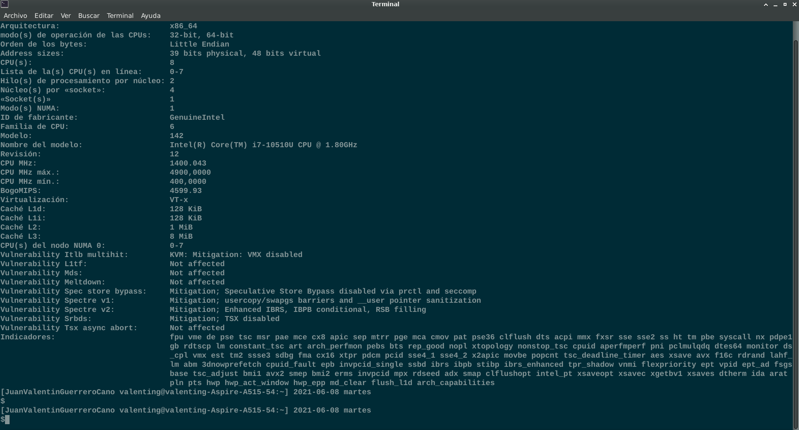

- (a) Implementar un código secuencial que calcule la multiplicación de dos matrices cuadradas. Utilizar como base el código de suma de vectores de BP0. Los datos se deben generar de forma aleatoria para un número de filas mayor que 8, como en el ejemplo de BP0, se puede usar drand48()).
MULTIPLICACIÓN DE MATRICES:
CAPTURA CÓDIGO FUENTE: pmm-secuencial.c
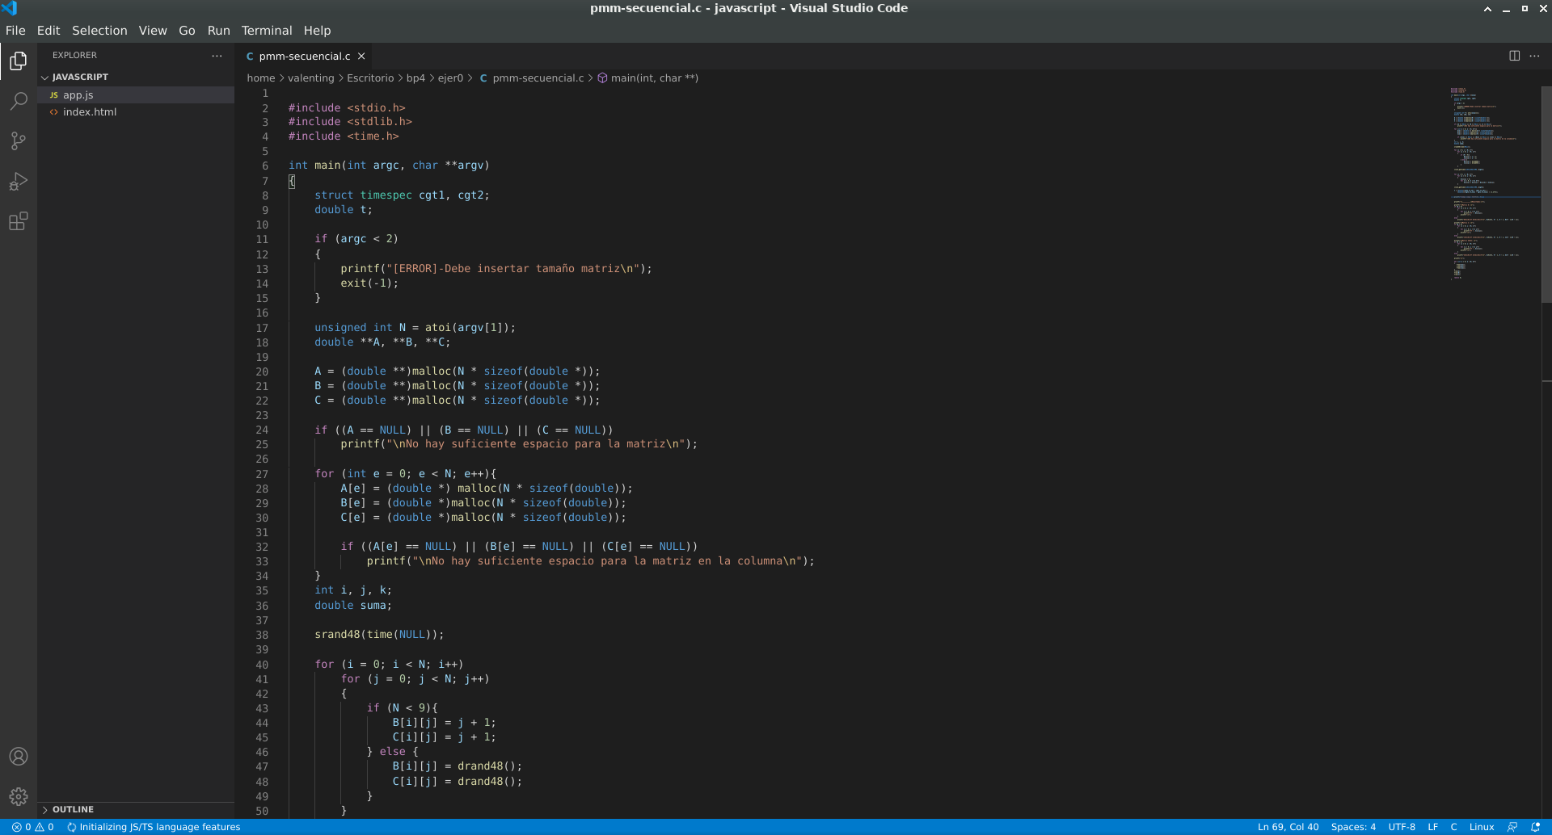
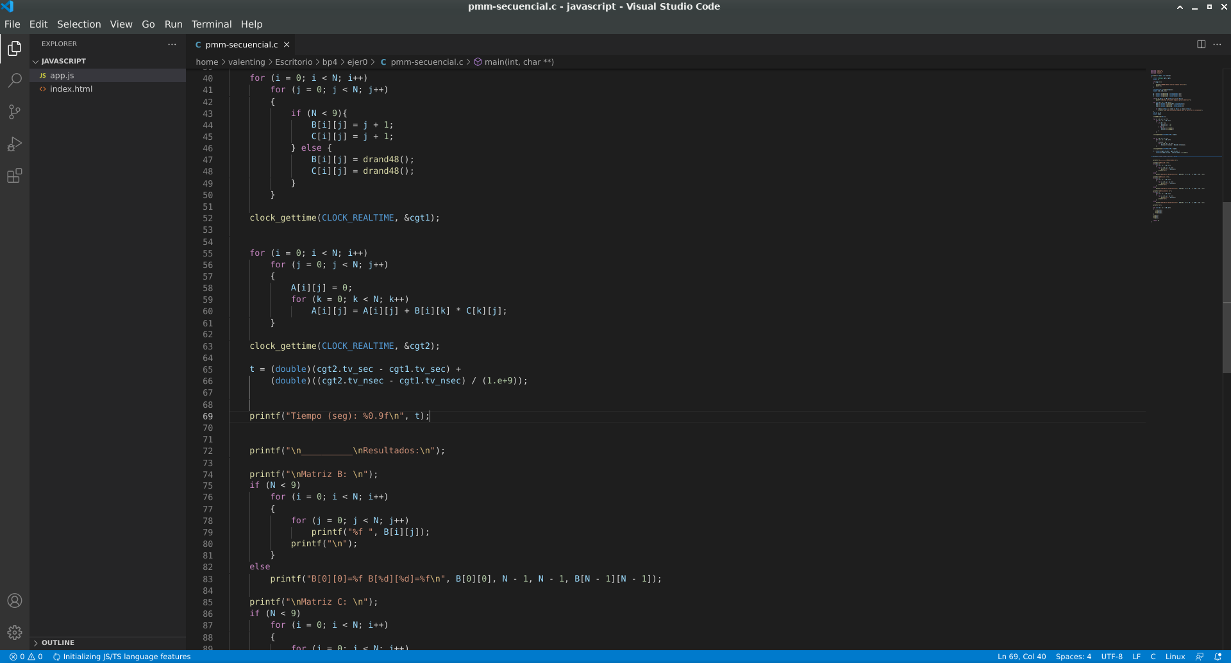

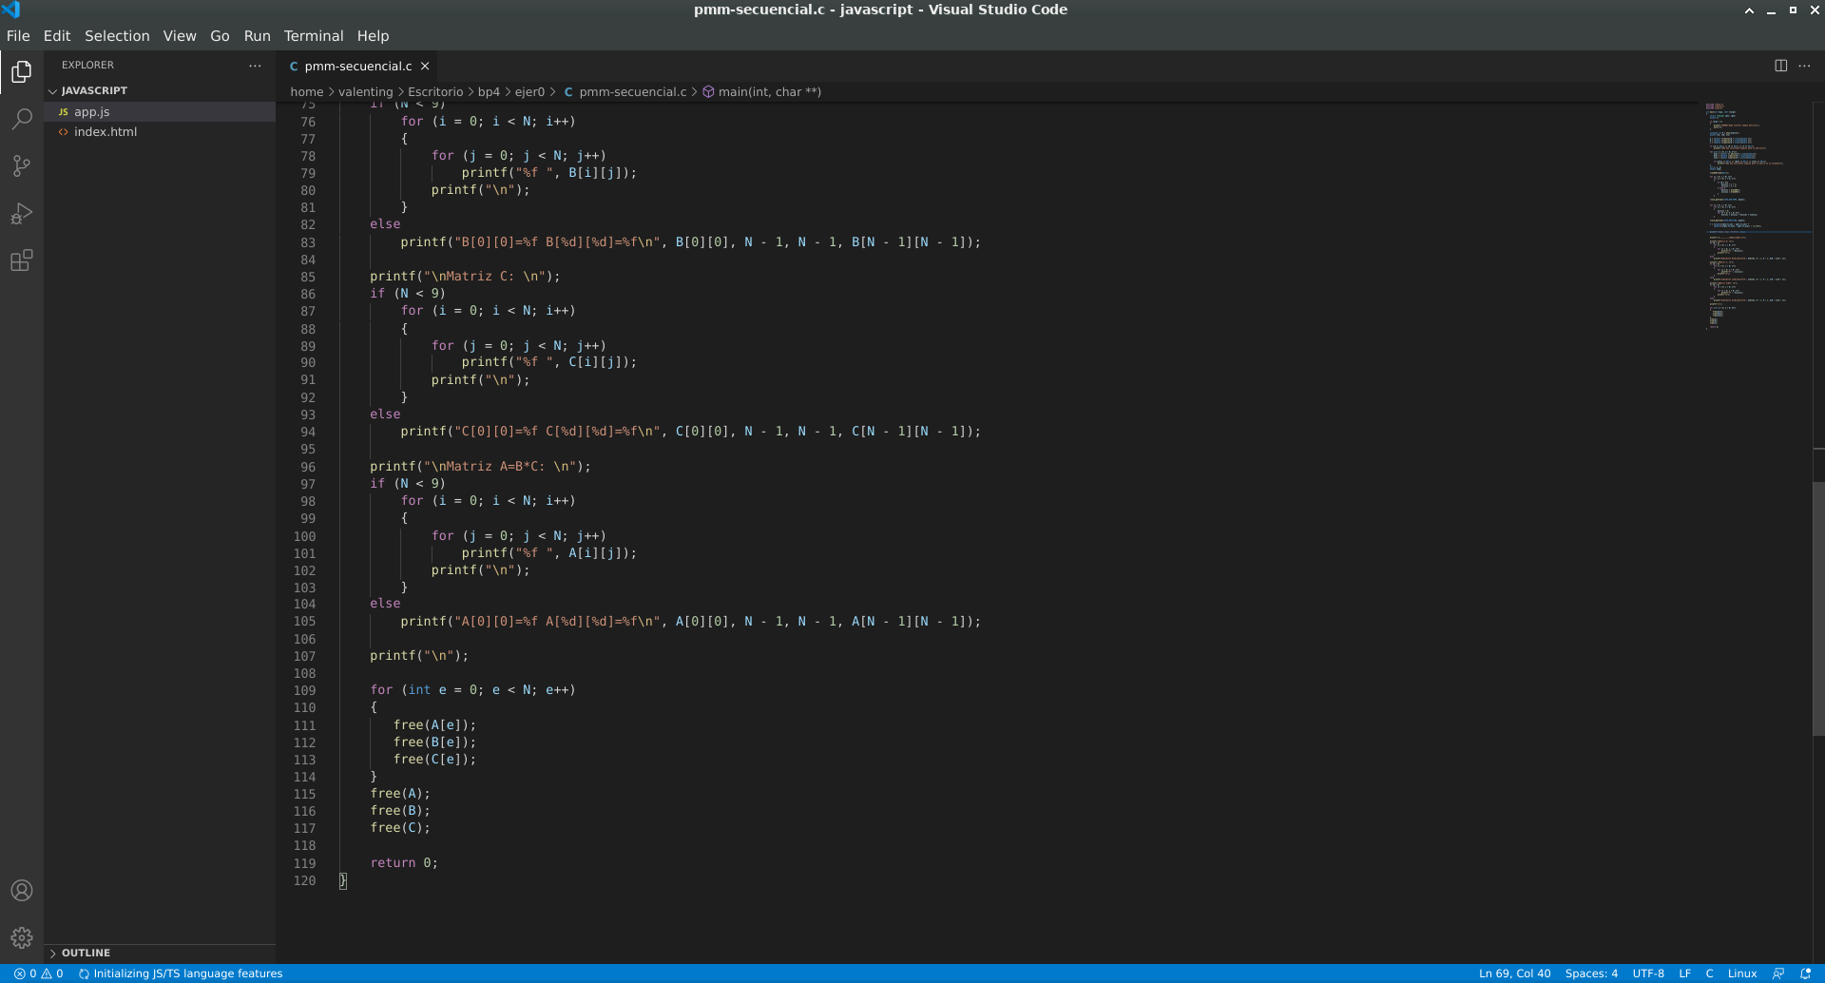

(b) Modificar el código (solo el trozo que calcula la multiplicación) para reducir el tiempo de ejecución. Justificar los tiempos obtenidos (usando siempre -O2) a partir de la modificación realizada. Incorporar los códigos modificados en el cuaderno.
MODIFICACIONES REALIZADAS (al menos dos modificaciones):
Modificación A) –explicación-: desenrollado de bucles, con 4 cálculos por iteración, teniendo en cuenta
que el tamaño N no tiene por qué ser múltiplo de 4 (desenrollamos el for hasta N-N%4 y luego calculamos de forma independiente, fuera del for, desde N%4 hasta N).
He desenrollado el bucle con cuatro operaciones de cálculo por iteración teniendo en cuenta la posibilidad de que N no sea múltiplo de 4.
Modificación B) –explicación-: cambiamos el orden de la ejecución de los bucles para evitar penalizaciones de caché
…

CÓDIGOS FUENTE MODIFICACIONES
A) Captura de pmm-secuencial-modificado_A.c
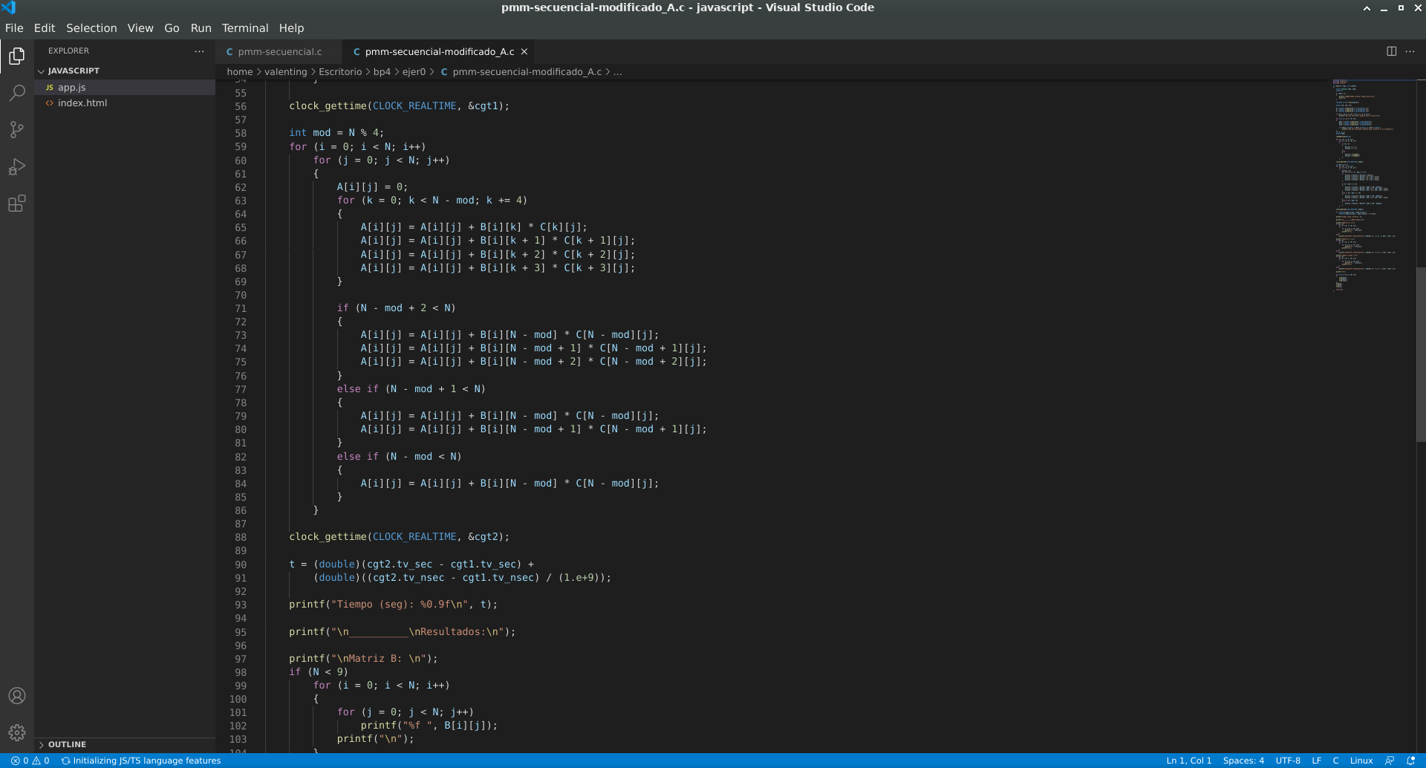

Capturas de pantalla (que muestren la compilación y que el resultado es correcto):
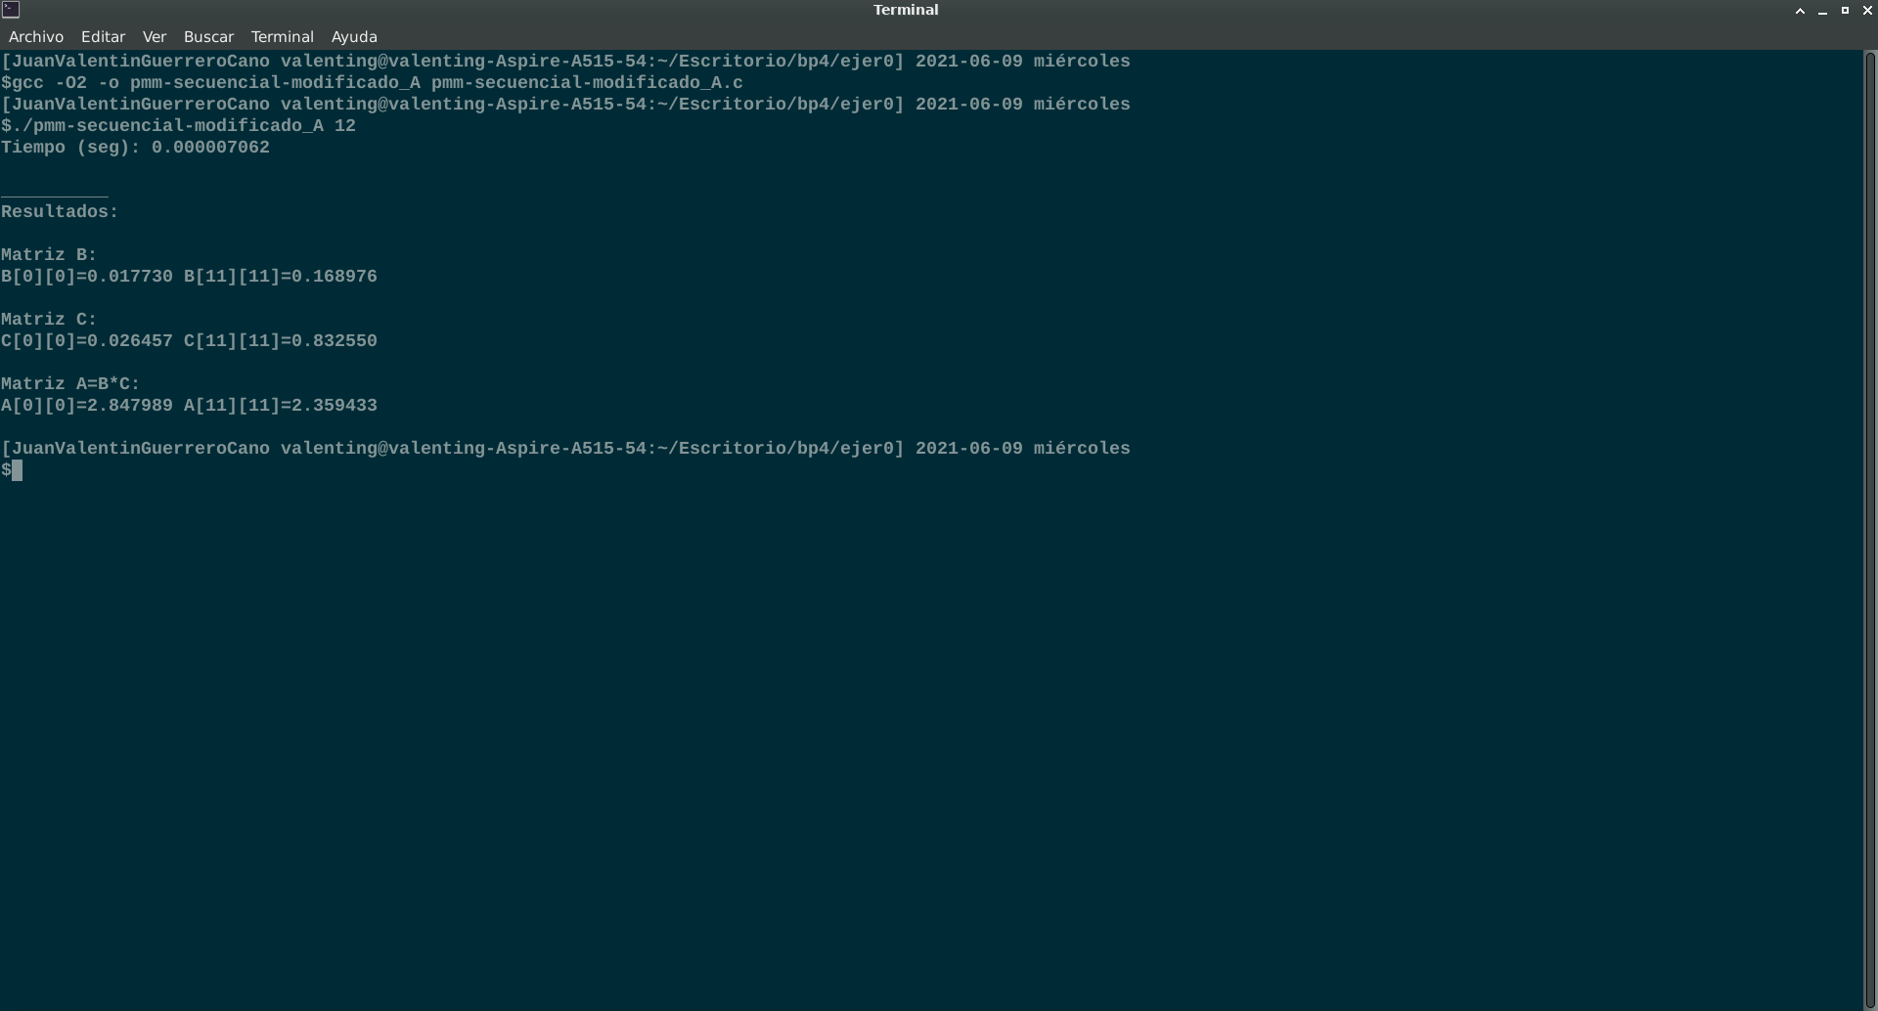

B) …
Código:

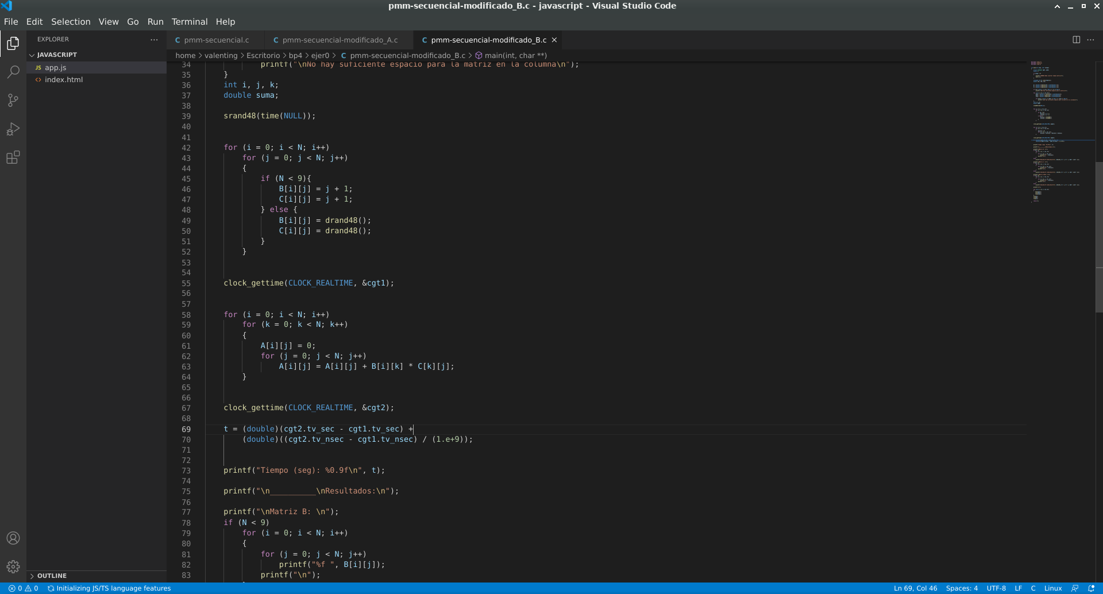

Compilación y ejecución:

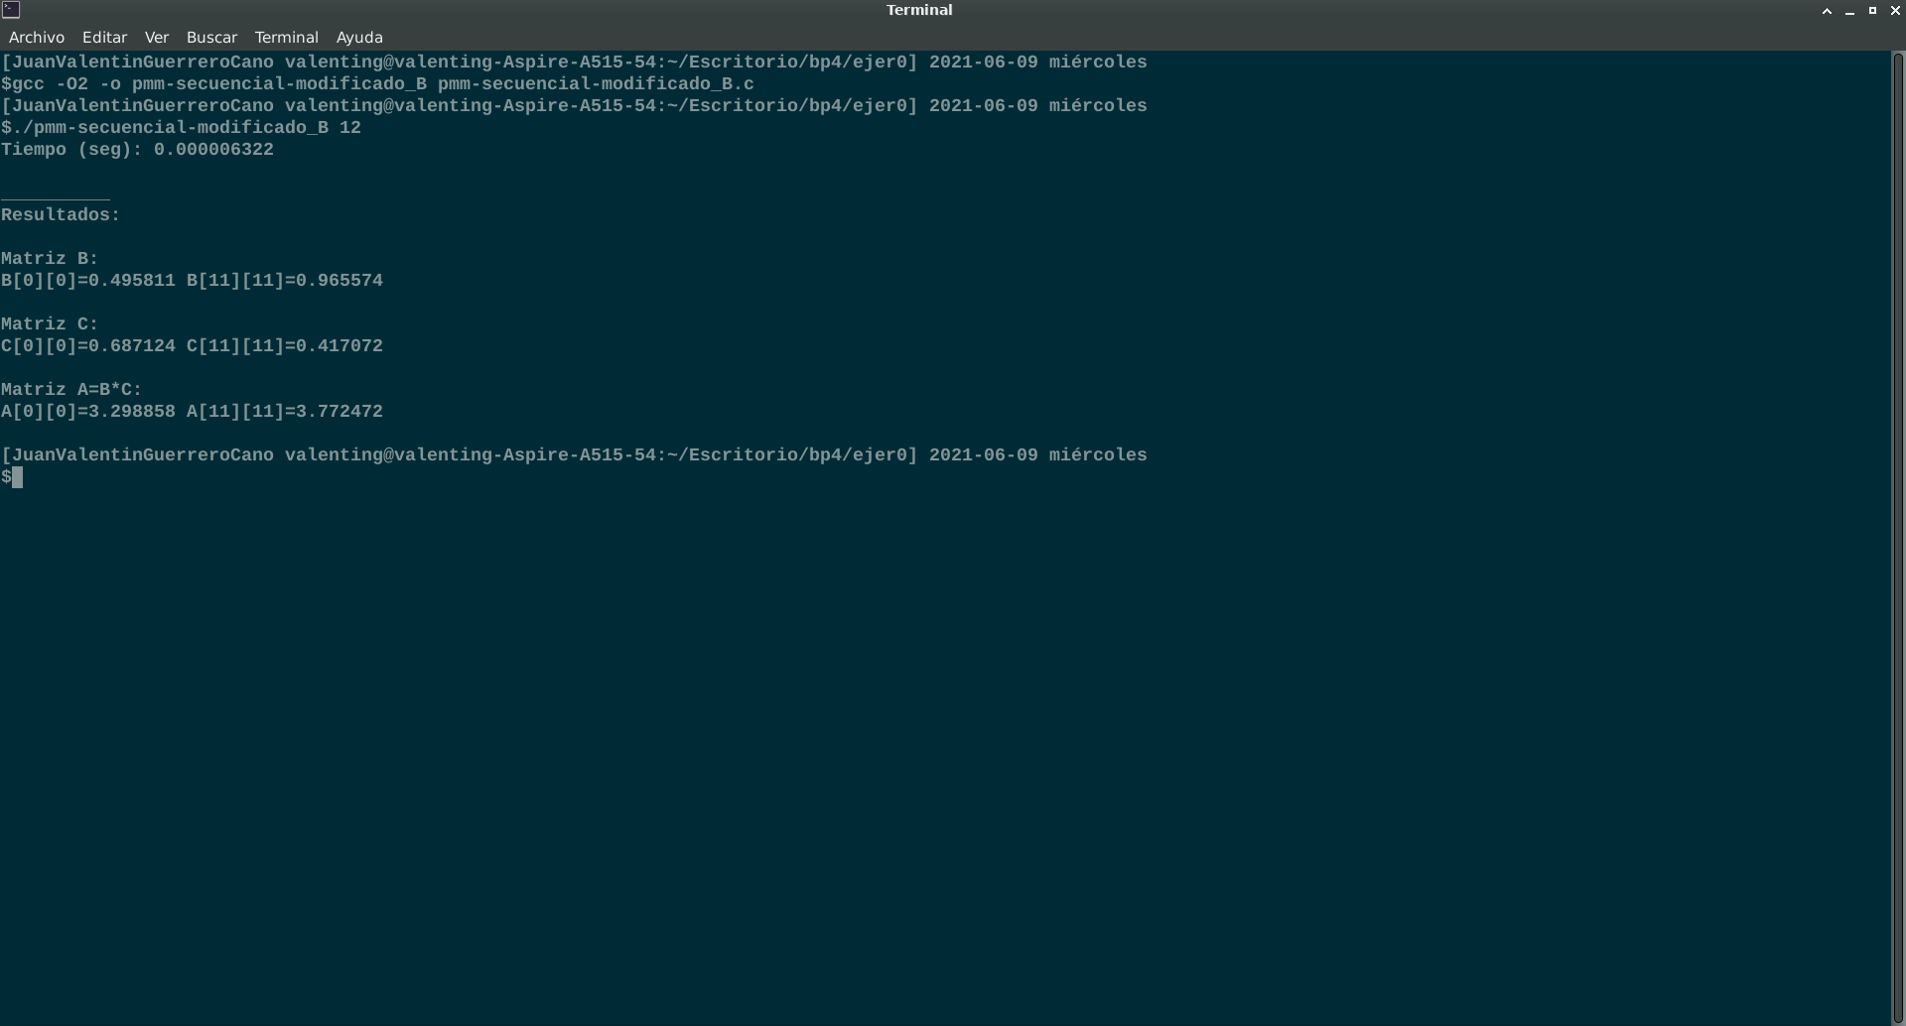

TIEMPOS:
Modificación | Breve descripción de las modificaciones | -O2
Sin modificar | Código secuencial de cálculo de multiplicación de matrices | 0.000012035
Modificación A) | Desenrollado de bucle (4 operaciones por iteración) | 0.000007062
Modificación B) | Reajuste orden de bucles(evitar penalizaciones) | 0.000006322
...

COMENTARIOS SOBRE LOS RESULTADOS Y JUSTIFICACIÓN DE LAS MEJORAS EN TIEMPO:
Ambas modificaciones mejoran el tiempo de ejecución del código, un poco más el reajuste en los bucles ya que se solventa las penalizaciones por parte de la caché

- (a) Usando como base el código de BP0, generar un programa para evaluar un código de la Figura 1. M y N deben ser parámetros de entrada al programa. Los datos se deben generar de forma aleatoria para valores de M y N mayores que 8, como en el ejemplo de BP0.
CÓDIGO FIGURA 1:
CAPTURA CÓDIGO FUENTE: figura1-original.c
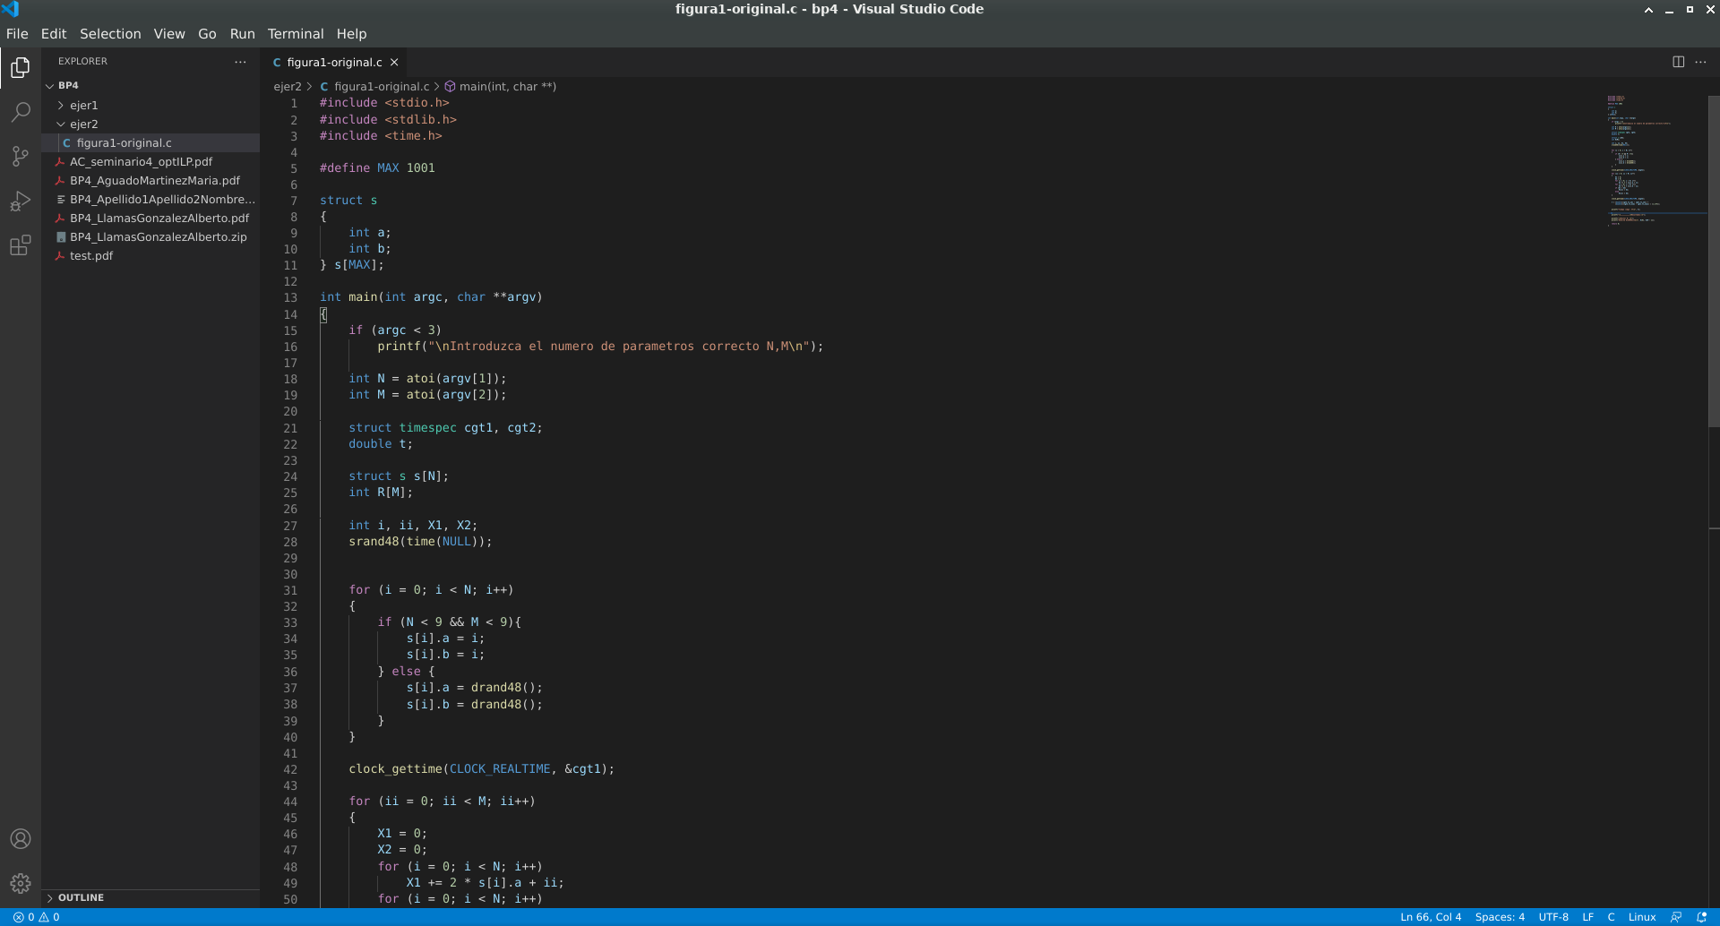
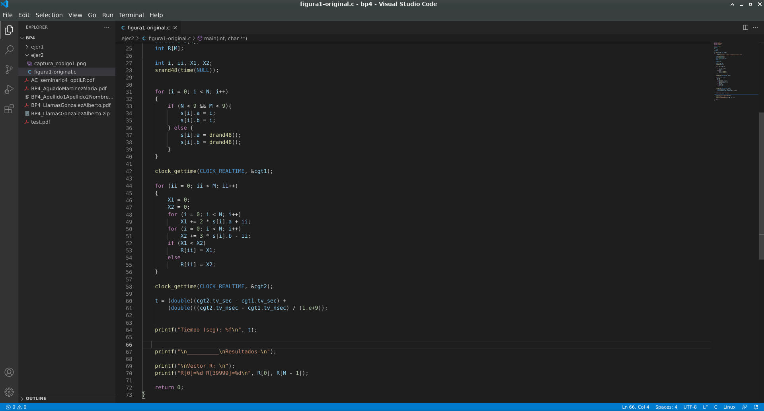

Figura 1 . Código C++ que suma dos vectores. M y N deben ser parámetros de entrada al programa, usar valores mayores que 1000 en la evaluación.
struct {
int a;
int b;
} s[N];

main()
{
…
for (ii=0; ii<M;ii++) {
X1=0; X2=0;
for(i=0; i<N;i++) X1+=2*s[i].a+ii;
for(i=0; i<N;i++) X2+=3*s[i].b-ii;

if (X1<X2) R[ii]=X1 else R[ii]=X2;
}
…
}
(b) Modificar el código C (solo el trozo a evaluar) para reducir el tiempo de ejecución. Justificar los tiempos obtenidos (usando siempre -O2) a partir de la modificación realizada. En las ejecuciones de evaluación usar valores de N y M mayores que 1000. Incorporar los códigos modificados en el cuaderno.

MODIFICACIONES REALIZADAS (al menos dos modificaciones):
Modificación A) –explicación-: En el mismo bucle recorremos a y b, sin saltos, ya que traemos el struct completo de caché una solo vez recorriéndolo de forma contigua
Modificación B) –explicación-: Añadimos a la modificación anterior un desenrollado de bucle
...
CÓDIGOS FUENTE MODIFICACIONES
A) Captura figura1-modificado_A.c
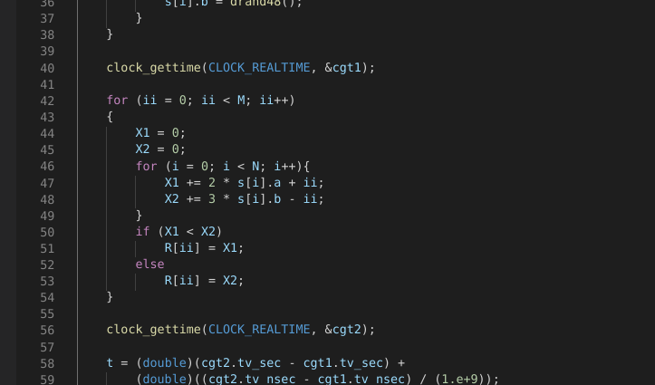

Capturas de pantalla (que muestren la compilación y que el resultado es correcto):
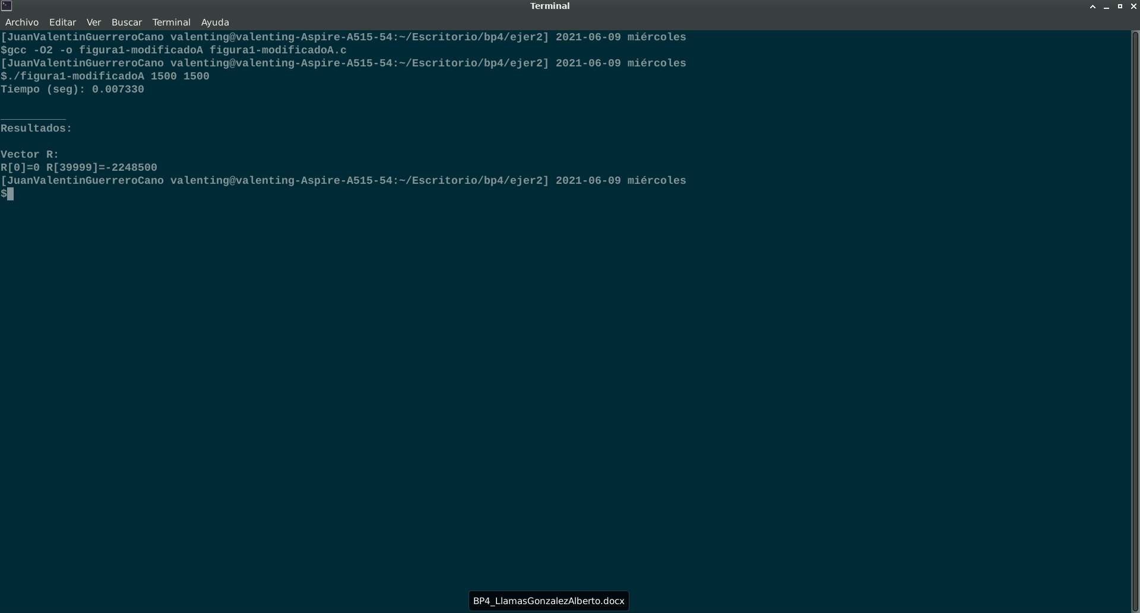

B) …

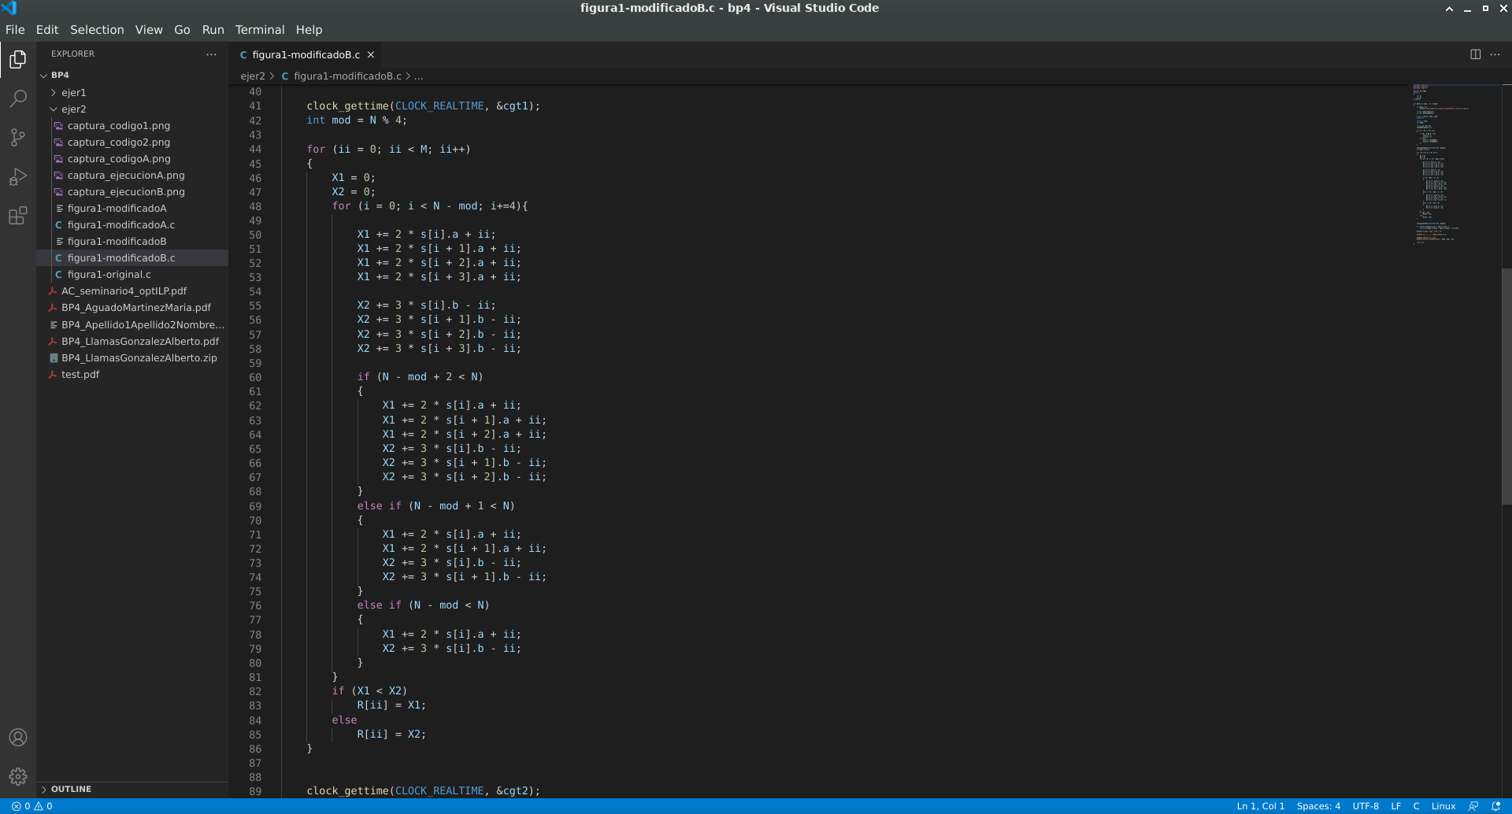

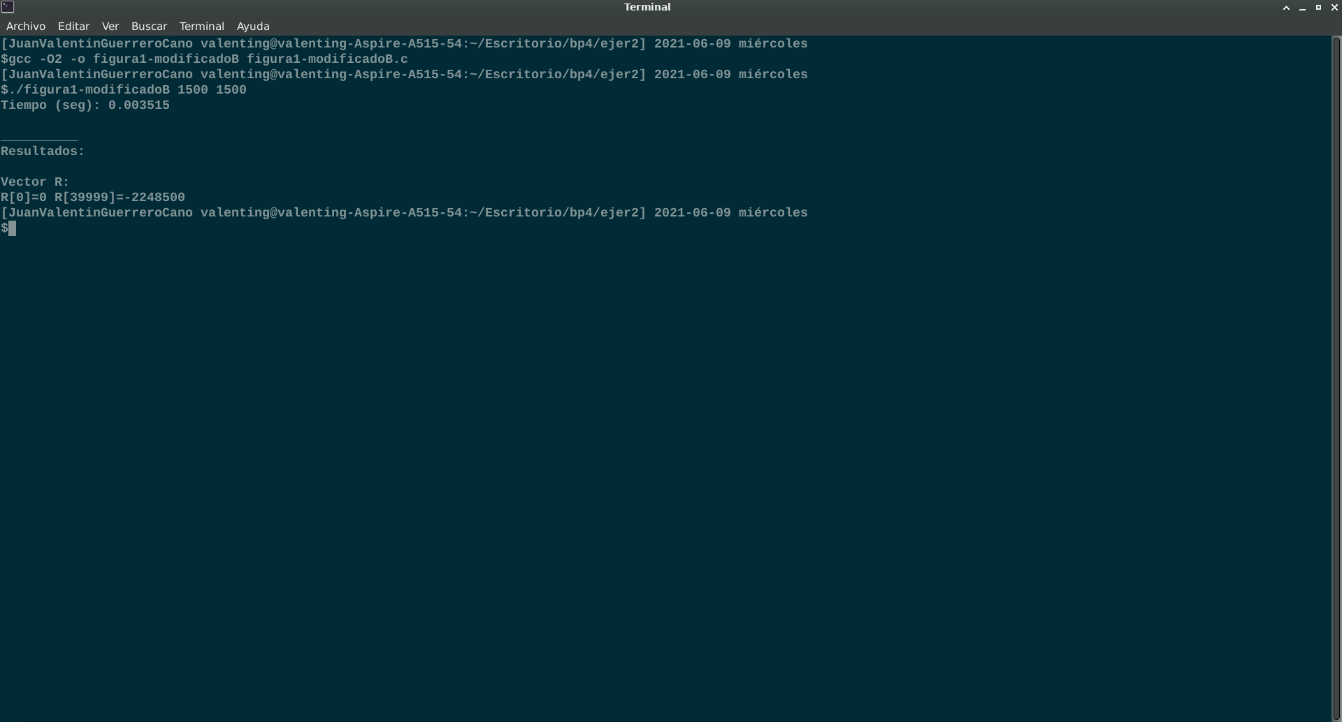

TIEMPOS:
Modificación | Breve descripción de las modificaciones | -O2
Sin modificar | Código sin modificar (N = M=1500) | 0.009005
Modificación A) | A y B traídos de caché en el mismo bucle | 0.007330
Modificación B) | Modificación A) + Desenrollado de bucle ( 4 operaciones) | 0.003515
...

COMENTARIOS SOBRE LOS RESULTADOS Y JUSTIFICACIÓN DE LAS MEJORAS EN TIEMPO:

Como cabía de esperar, el desenrollado de bucle hace que la modificación A sea mejor incluso. La modificación A reduce el tiempo gracias a reducir los accesos a la caché.

- El benchmark Linpack ha sido uno de los programas más ampliamente utilizados para evaluar las prestaciones de los computadores. De hecho, se utiliza como base en la lista de los 500 computadores más rápidos del mundo (el Top500 Report). El núcleo de este programa es una rutina que opera con flotantes de doble precisión denominada DAXPY (Double precision- real Alpha X Plus Y) que multiplica un vector por una constante y los suma a otro vector (Lección 3/Tema 1):
for (i=0;i<N;i++) y[i]= a*x[i] + y[i];
Generar los programas en ensamblador para cada una de las siguientes opciones de optimización del compilador: -O0, -Os, -O2, -O3. Explique las diferencias que se observan en el código justificando al mismo tiempo las mejoras en velocidad que acarrean. Incorporar los códigos al cuaderno de prácticas y destacar las diferencias entre ellos. Sólo se debe evaluar el tiempo del núcleo DAXPY. N deben ser parámetro de entrada al programa.

CAPTURA CÓDIGO FUENTE: daxpy.c
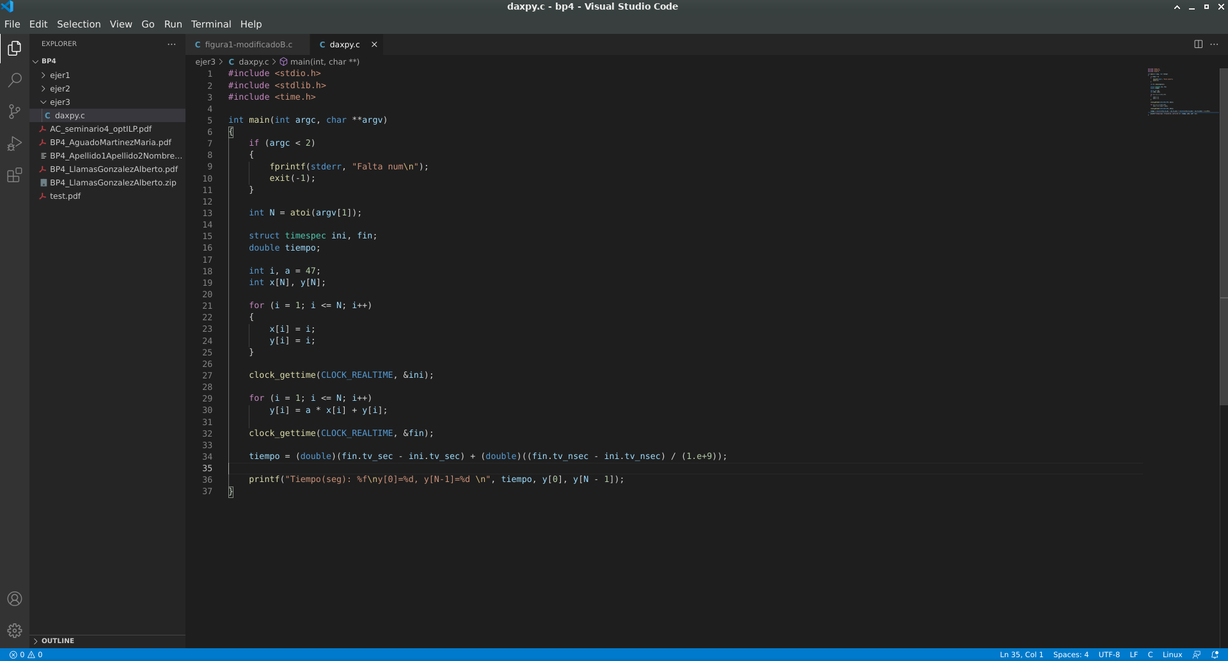

Tiempos ejec.  Longitud vectores=5000 | -O0 | -Os | -O2 | -O3
Tiempos ejec.  Longitud vectores=5000 | 0.000048 | 0.000010 | 0.000012 | 0.000005

CAPTURAS DE PANTALLA (que muestren la compilación y que el resultado es correcto):

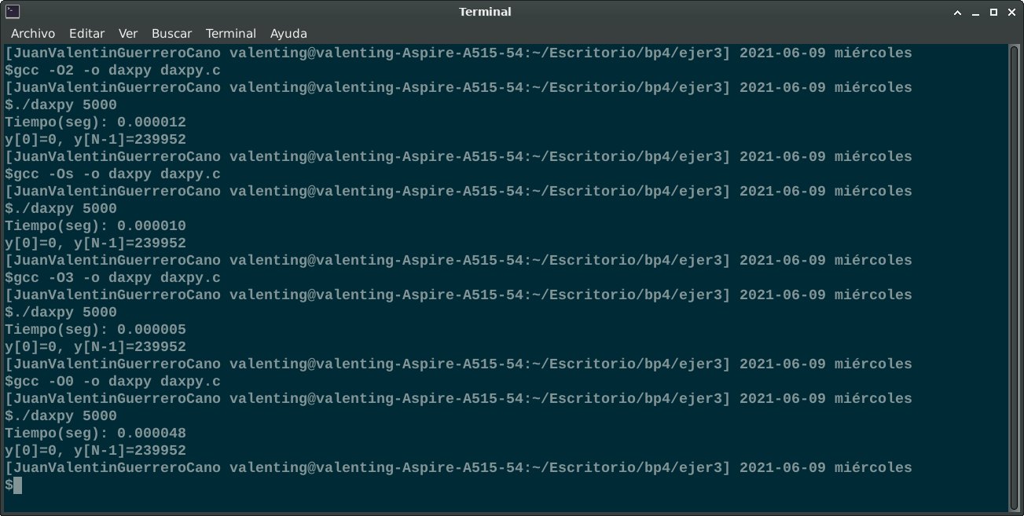
COMENTARIOS QUE EXPLIQUEN LAS DIFERENCIAS EN ENSAMBLADOR:
En -O0 no obtenemos ningún tipo de mejora en el código ni de optimización. En -Os disminuimos el tamaño del ejecutable, siendo el peso del archivo menor. En -O2 uso de instrucciones más precisas y eficientes. En -O3 el código ensamblador es más complejo y se llama a un mayor número de subrutinas.

CÓDIGO EN ENSAMBLADOR (no es necesario introducir aquí el código como captura de pantalla, ajustar el tamaño de la letra para que una instrucción no ocupe más de un renglón):
(PONER AQUÍ SÓLO LA ZONA DEL CÓDIGO ENSAMBLADOR DONDE ESTÁ EL CÓDIGO EVALUADO, USE COLORES PARA DESTACAR LAS DIFERENCIAS)

daxpyO0.s | daxpyOs.s | daxpyO2.s | daxpyO3.s
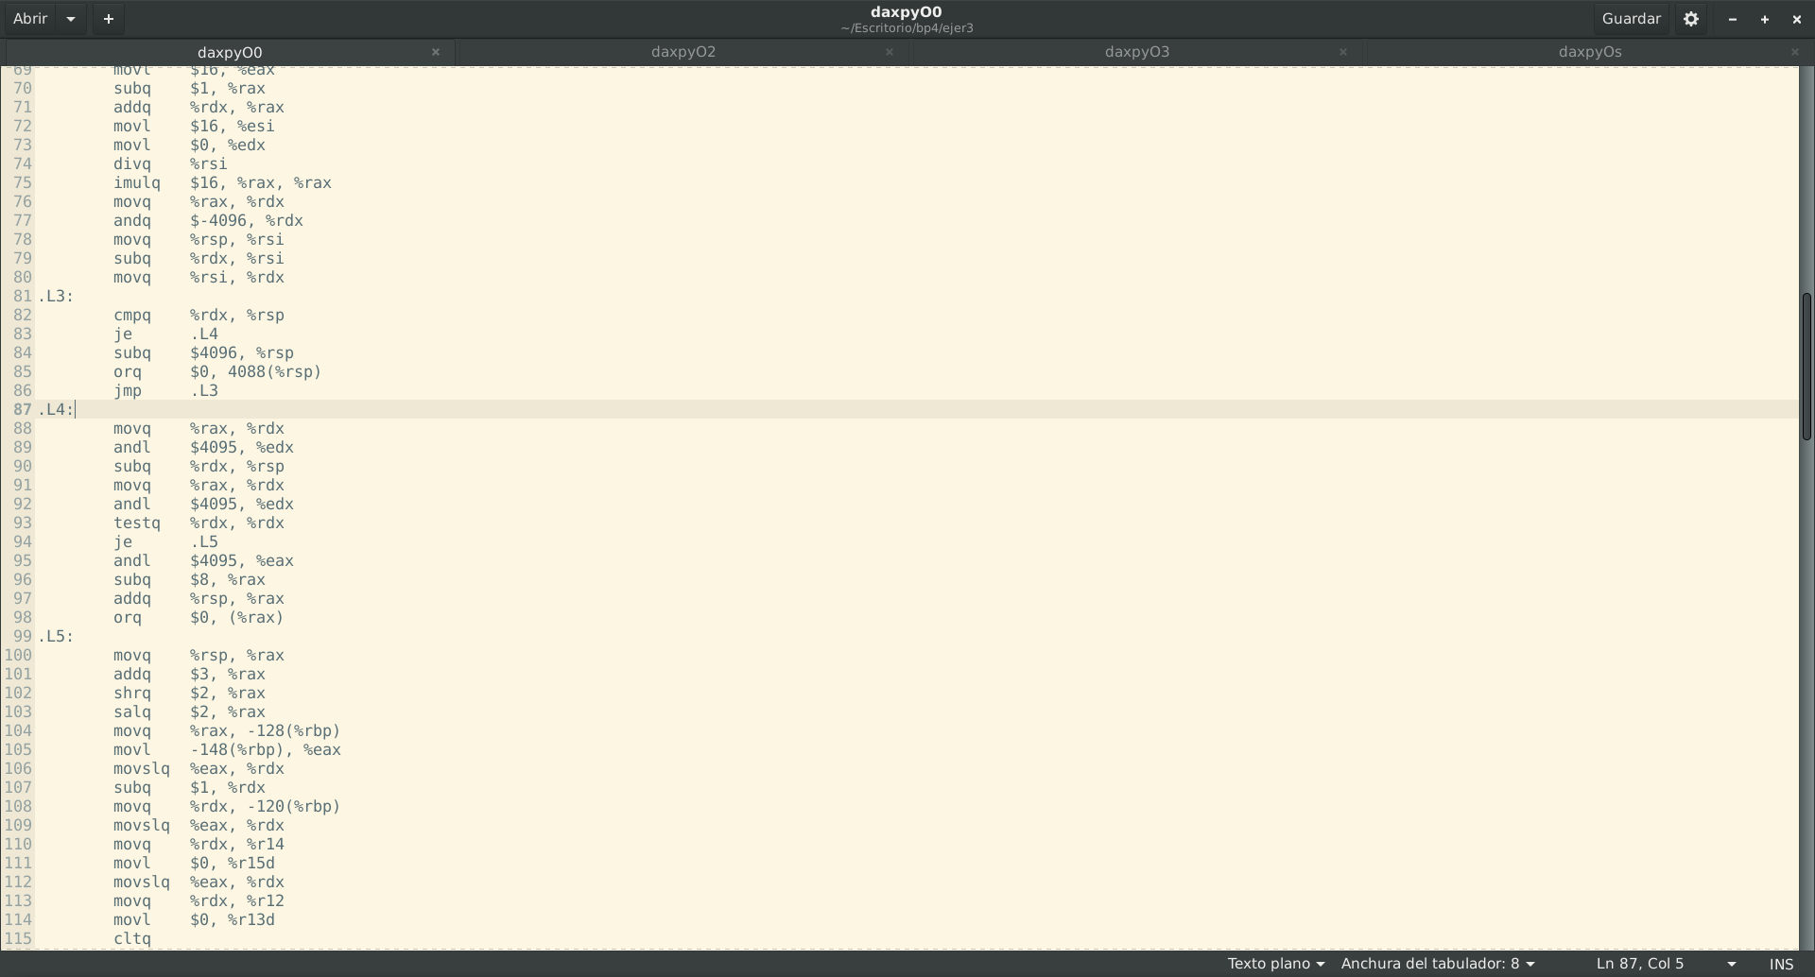 | 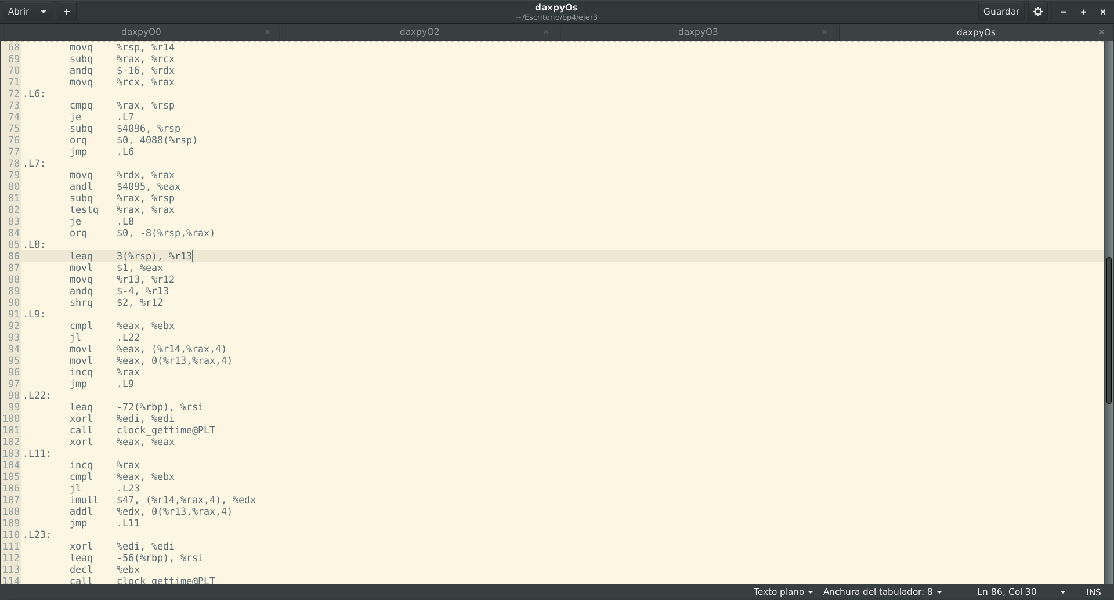 | 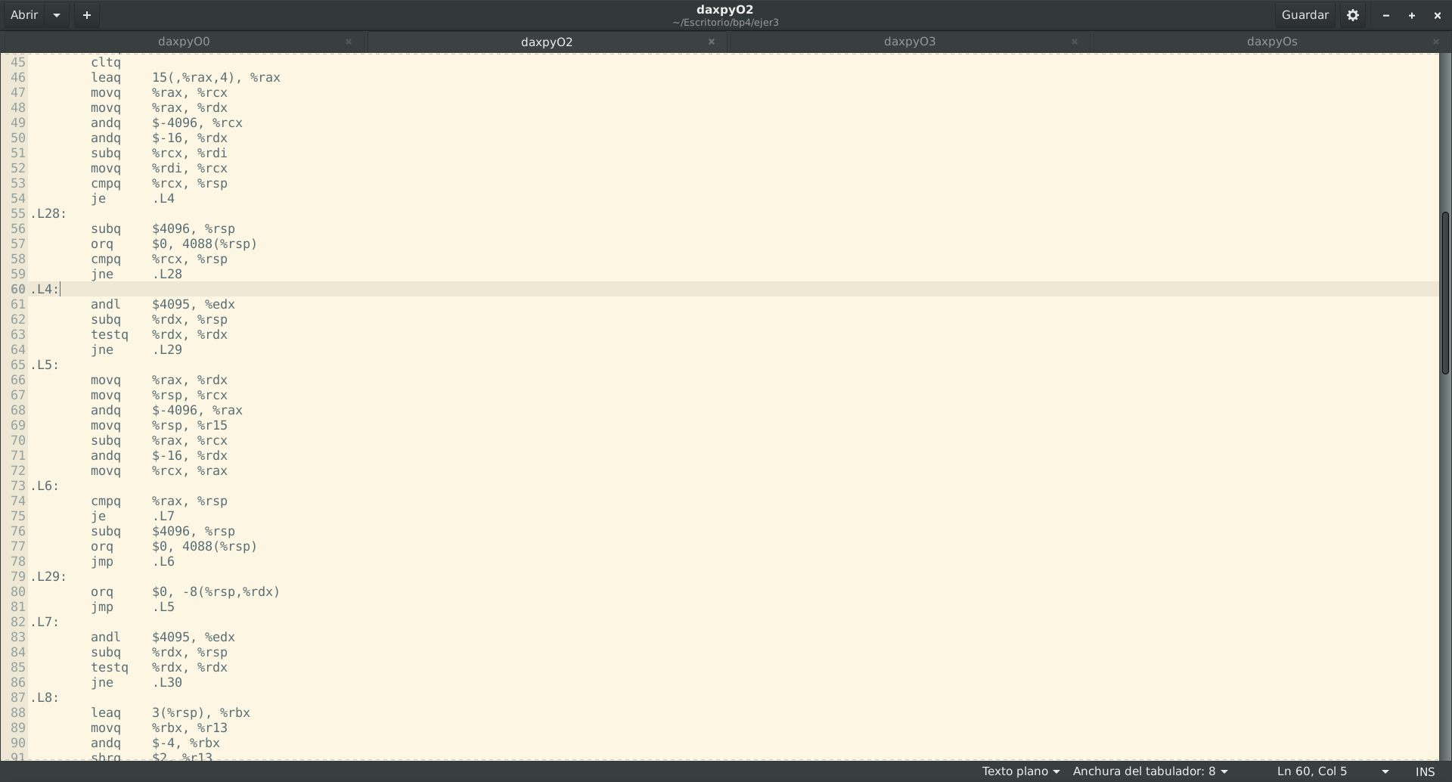 | 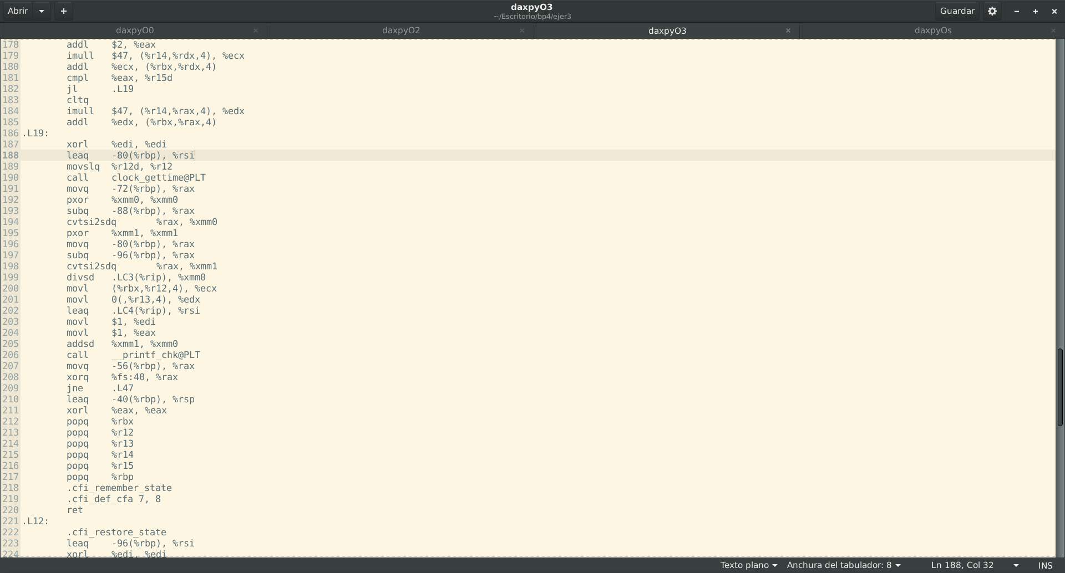

- (a) Paralizar con OpenMP en la CPU el código de la multiplicación resultante en el Ejercicio 1.(b). NOTA: usar para generar los valores aleatorios, por ejemplo, drand48_r().
(b) Calcular la ganancia en prestaciones que se obtiene en atcgrid4 para el máximo número de procesadores físicos con respecto al código inicial no optimizado del Ejercicio 1.(a) para dos tamaños de la matriz.

(a) MULTIPLICACIÓN DE MATRICES PARALELO:
Lo hacemos primero para el mismo número de componentes que en el ejercicio para observar la diferencia de tiempo
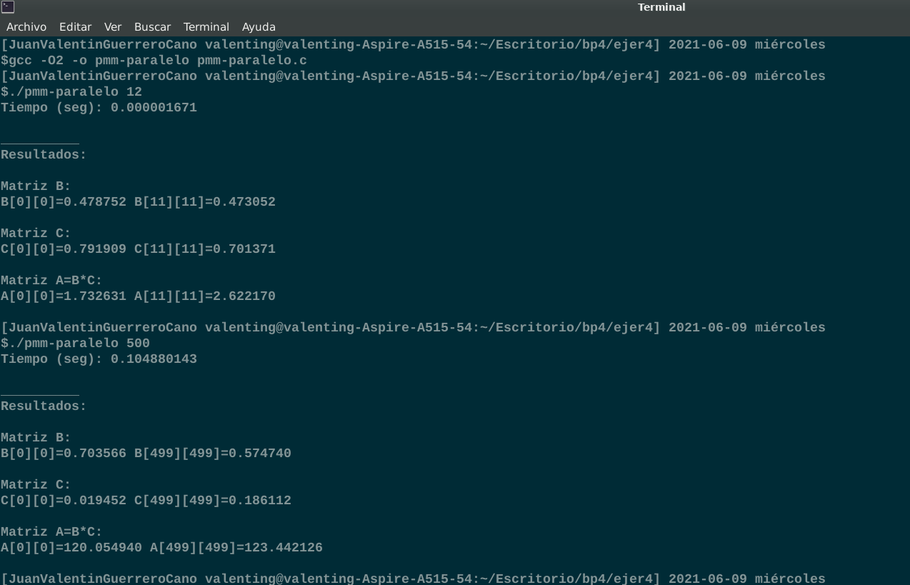
Segunda ejecución para los mismos valores
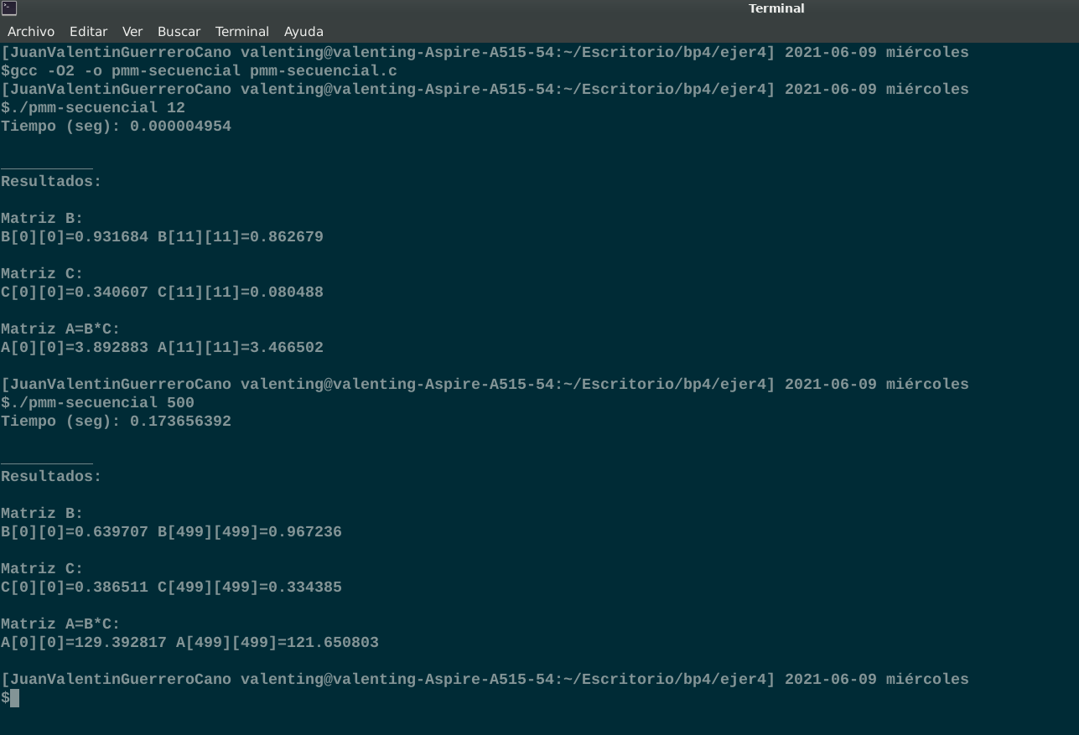

CAPTURA CÓDIGO FUENTE: pmm-paralelo.c
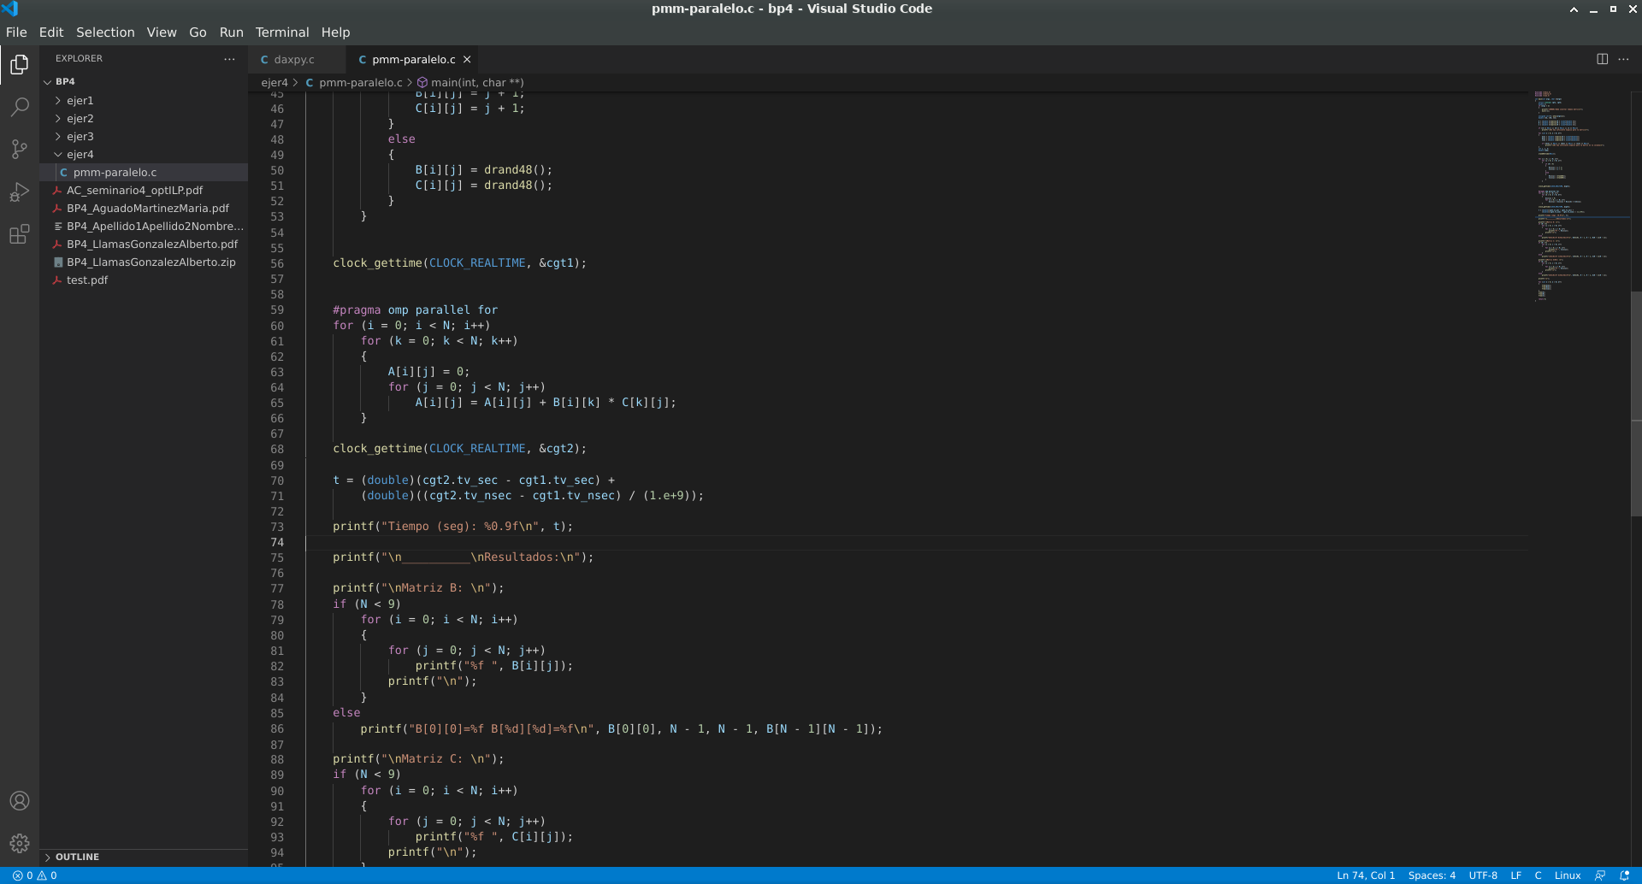

(b) RESPUESTA

Ganancia1: G₁= 0.000004954 / 0.000001671=2.964691
Ganancia2: G₂= 0.173656392 / 0.104880143=1.655760

